과제 3번 채점 방식

**[공통적으로 PAGES_PER_BLOCK = 5, BLOCKS_PER_DEVICE=6으로 변경하여 채점 진행]**

**[dd_read를 이용하여 Flash Memory의 모든 블록을 확인하여 채점 진행]**

**[각자 LBN->PBN 매칭 방식이 다르기 때문에 Block의 위치는 고려하지 않고 채점 진행]**

**[ftlmgr.c 파일을 제외한 모든 파일은 삭제 후 채점 진행]**

**[read를 하였을 때 해당 내용에 쓰레기값이 같이 출력되면 오답]**

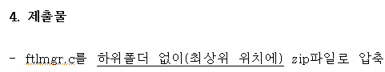

1. 컴파일 여부: make 명령어로 컴파일이 제대로 되는지 여부 확인. 컴파일이 안될 시 0점.
2. Write: main.c를 이용하여 테스트 진행. “**make**” 실행 시 write 채점 용 main으로 컴파일, 실행 결과가 다음과 같으면 점수 부여, 빈 블록이 0xFF가 아닐 시 오답.

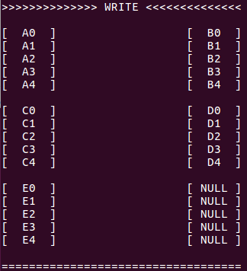

1. Read: main_r.c를 이용하여 테스트 진행. “**make read**”실행 시 read 채점 용 main으로 컴파일, 실행 결과가 다음과 같으면 점수 부여

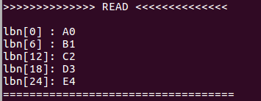

1. Update: main_u.c를 이용하여 테스트 진행. “**make update**”실행 시 update채점 용 main으로 컴파일.
   1. 부분점수 10점: 플래쉬 메모리가 정상적으로 변경된 경우. (Update 이후 바로 Erase를 하지 않을 경우 오답처리)
   2. 부분점수 10점: A를 만족한 후 정상적으로 read가 가능한 경우(Mapping table을 변경하였는지 확인하기 위함)

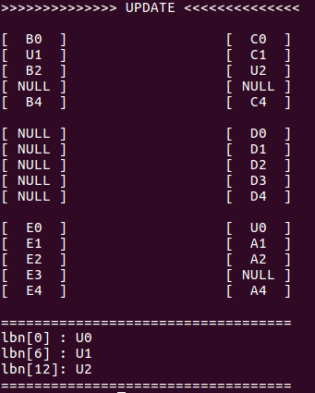

1. Advance: main_a.c를 이용하여 테스트 진행. “**make advance**”실행 시 advance채점 용 main으로 컴파일.
   1. 부분점수 10점: 플래쉬 메모리가 정상적으로 변경된 경우. (Update 이후 바로 Erase를 하지 않을 경우 오답처리)
   2. 부분점수 10점: A를 만족한 후, 전체 Write, Erase 횟수가 일치하는 경우. (예를 들어 Update연산 시 empty page를 건너 뛰지 않고, 복사를 할 경우 Write 횟수가 다르며 감점)

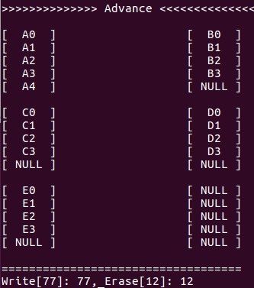

**[의의제기]**

* 2019.04.21 일요일 23:59:00까지
* 첨부한 파일들과 각자의 ftlmrg.c를 이용하여 확인 후 점수에 이상이 있을 시 의의제기 가능
* Email: [rlqkrwls@naver.com](mailto:rlqkrwls@naver.com)